Automatischer Fensteröffner – Anleitung Deutsch

www.garten-anlegen.eu

Dem Garten zuliebe.

Stückliste (Fig 1):
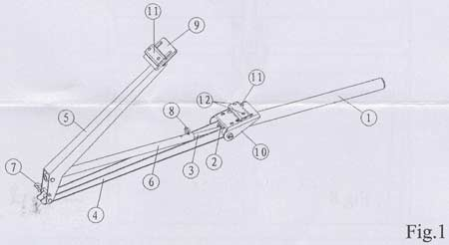
- Zylinder
- Zylinderaufnahme
- Kolbenstange
- Hebel A
- Hebel B
- Aufnahme für Kolbenstange
- Stopbolzen
- Sicherungsstift für Kolbenstange 3 und Aufnahme 6
- Fenster Befestigungsplatte
- Grund Befestigungsplatte
- Klammer
- Schrauben
Aufbauanleitung

- Entfernen Sie vom vorhandenen Fenster und Gartenhäuschen oder Frühbeet die bereits vorhandenen Hebel und manuellen Fensterheber sowie Befestigungselemente. Das Fenster muss sich nun frei öffnen lassen können.
- Nutzen Sie die Schrauben 12 zum befestigen der Klammern 11 auf den Platten 9 und 10, wie in der Stückliste dargestellt. Die Klammern dienen der Befestigung, wenn keine andere Befestigungsmöglichkeit besteht (siehe Fig. 2). Bei Holzrahmen können Sie die beiden Platten direkt mit Holzschrauben an Häuschen (Frühbeet) und Fenster anschrauben. Die verschiedenen Befestigungsmöglichkeiten sehen Sie in Fig. 3.

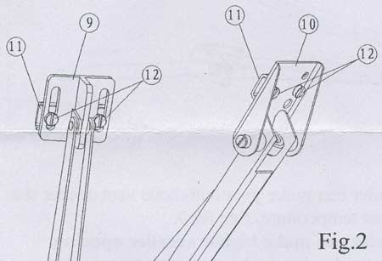

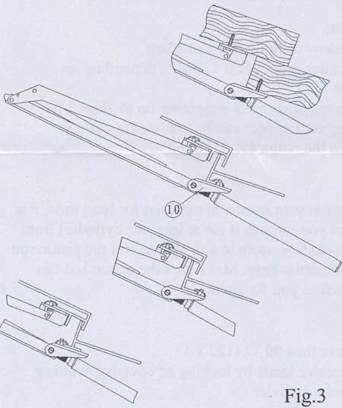

- Schrauben Sie den Zylinder 1 in die Zylinderaufnahme (Gewinde) 2 wie in Fig. 4 dargestellt.

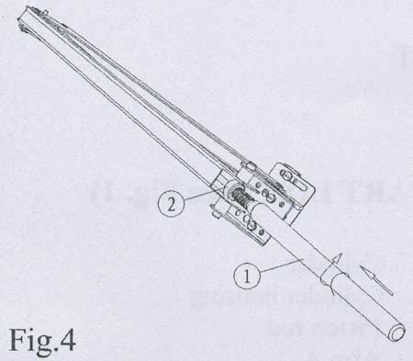

- Die nächsten beiden Schritte sind abhängig, davon wie weit Ihr Fenster zu öffnen ist.

A: Wenn das Fenster weiter als 40 cm zu öffnen ist
Stecken Sie die Kolbenstange 1 in die Aufnahme 6. Sichern Sie die Kolbenstange 1 im Loch A der beiden Löcher in der Aufnahme 6 mit dem Sicherungsstift 8. In Fig. 5 sehen Sie, welches der beiden Löcher das Loch A ist. Denn je länger der Hebel ist, desto weiter lässt sich der Fensterheber öffnen.

B: Wenn das Fenster nur 30 bis 40 cm zu öffnen ist
Gehen Sie wie in der oberen Beschreibung vor, nur dass Sie die Kolbenstange 1 in Loch B der Aufnahme 6 mit dem Sicherungsstift 8 befestigen. Siehe Fig. 6.
Stecken Sie nun den Sopbolzen in den Hebel B (5) wie in Fig.6.
(Achtung: nutzen Sie den Stopbolzen nicht, wenn Sie den Kolben 1 wie in der oberen Anleitung in Loch A der Aufnahme befestigt haben.

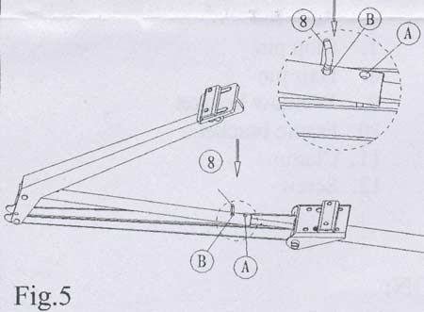

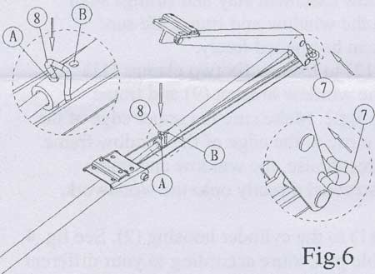

- Schrauben Sie den Zylinder 1 aus der Aufnahme, aber nicht ganz abmontieren. So wie in Fig. 7.

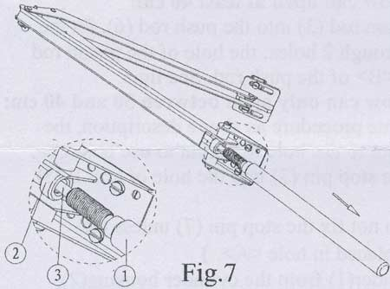

- Befestigen Sie den Fensteröffner so wie in Fig. 8 an Fensterrahmen und Fenster. Das Fenster schließt sich nun.
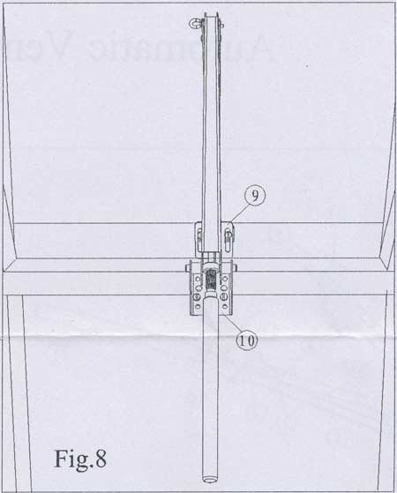
- Schrauben Sie den Zylinder 1 nun wieder in die Zylinderaufnahme 2 ein bis das Gewinde auf beiden Seiten der Zylinderaufnahme ungefähr gleich weit heraussteht.

Durch drehen am Zylinder können Sie den Fensteröffner auf die jeweilige Temperatur einstellen, ab der er das Fenster öffnen soll.
Siehe Fig. 9.

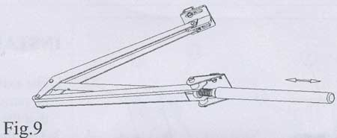

Wenn Sie im Uhrzeigersinn drehen öffnet sich der Fensteröffner höher und früher.

Wenn Sie gegen den Uhrzeigersinn drehen, öffnet sich der Fensteröffner weniger hoch und dafür später.

1 ganze Umdrehung bewirkt den Einfluss auf ca. 0,5 Grad C.

Technische Daten:

A: Maximale Länge beim Öffnen ca. 45 cm.
B: Maximale Länge wird erreicht bei ca. 30 Grad C, je nach Zylinder Einstellung und
Befestigung.
C: Nutzbar für ein Gewicht von max. 7 kg eines Fensters.
D: Der Fensteröffner kann eingestellt werden, dass er im Bereich ab 15 Grad C bis 25 Grad C
das Fenster öffnen kann.

Die Kolbenstange sollte ab und zu geschmiert werden. Wenn der Fensteröffner längere Zeit nicht genutzt wird, sollte er abmontiert und im Haus gelagert werden. z.B. im Winter

Den Fensteröffner nicht über 50 Grad C erhitzen. Stellen Sie immer sicher, dass das Fenster keinen größeren Widerstand bietet, der den Fensteröffner zerstören oder überlasten könnte.
Zerlegen Sie den Zylinder nicht.

Copyright 2011 HR Internetmarketing GbR
www.garten-anlegen.eu
Hussitenstraße 5
93413 Cham
Tel.09971-9966263
info@garten-anlegen.eu

